TEMAT TYGODNIA : Mali przyrodnicy
TEMAT DNIA :Dbamy o naszą Ziemię, 30.03.20r.



1.,,Zabawy z globusem’’- jeśli mamy w domu globus przypominamy znaczenie kolorów, wyszukujemy wspólnie z dziećmi kontynenty, dowolne oceany i morza odczytujemy nazwy, wskazujemy Polskę. ( można wykorzystać mapę)

2. Wysłuchanie wiersza pt. „Nasza Ziemia” Cz. Janczarskiego:
Nasza ziemia jest piękna i najbliższa, bo nasza.
Dobra jak oczy matki, kiedy patrzą na nas.
Tu rośniemy, tu co dzień nas zabawa zaprasza.
Tutaj budzi nas słońce, nasze słońce z rana...
Nasza ziemia nas karmi, daje nam złote ziarno,
wiosną błękit i kwiaty, latem słodkie wiśnie.
Więc kochamy tę ziemię – i piaszczystą i czarną.
Zasypiamy spokojnie, kiedy gwiazda zabłyśnie.

3. Rozmowa na temat treści wiersza oraz ilustracji do utworu , wyciągnięcie wniosków, dlaczego Ziemia jest dla nas tak ważna?
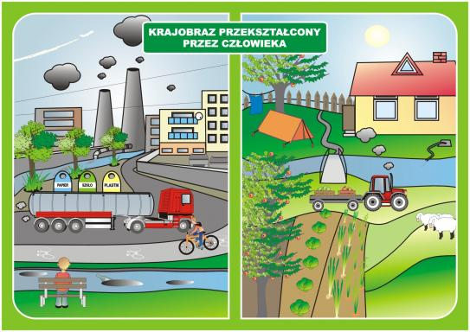
- np. jest domem dla ludzi i zwierząt, zadziwia nas pięknem i różnorodnością krajobrazów , troszczy się jak matka czyli dostarcza nam plony -pokarm i wodę do życia ,

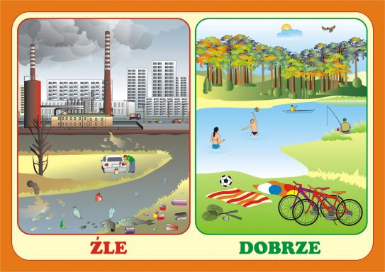

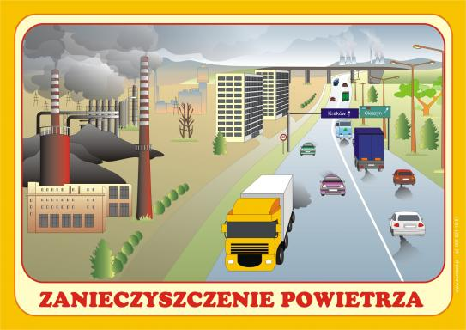

4. Omówienie wspólnie z Rodzicami powyższych plansz przedstawiających : ścieki płynące do wód, dymiące kominy, śmieci, wyciągnięcie wniosków. Uświadomienie zagrożeń dla Ziemi ze strony człowieka,
- co wpływa za zanieczyszczanie ?
- jak możemy zapobiegać zanieczyszczaniu naszej planety?

5. Gimnastyka buzi i języka- zabawa logopedyczna.
Polecenie do dzieci : przygotuj szeleszczący worek , stań przed lustrem i naśladuj:

- szelest worków na śmieci wypowiadając sylaby: szy, szu, sze, sza, szo, czy, czu,cze, cza, czo,
- naśladuj odgłosy sprzątania wypowiadając sylaby: szur szur, szur, szur,
- wypowiedz głośno rymowankę dzieląc słowa na sylaby , np. tupiąc na każdą sylabę:
Wszystkie dzieci, nawet duże posprzątają dziś podwórze! My przyrodę szanujemy, śmieci więc segregujemy!

6. Rodzic przygotowuje karteczki z sylabami E- KO- LO- GIA Dzieci wspólnie z Rodzicami próbują odczytać poszczególne sylaby i ułożyć z nich powstały wyraz „ekologia”.
E | KO | LO | GIA

7. Rodzic wyjaśnia , że ekologia-to rośliny i zwierzęta, człowiek, to przyroda która nas otacza , a my mamy obowiązek o nią dbać Wiecie już, co to jest ekologia, a ekolog to przyjaciel przyrody .
8. Zabawa słowna ,,Dokończ zdanie”-rodzic czyta zdanie dziecko kończy

PRZYJACIEL PRZYRODY NIE MOŻE:
·Zrywać samowolnie...(roślin)
·Wycinać...(drzew)
·Płoszyć w lesie i parku...(ptaków i zwierząt)
·Rozrzucać w lesie i parku...(śmieci)
·Rozpalać samowolnie...(ognisk)
·Godzić się na...(tu dzieci podają swoje propozycje)

9. Obejrzyj bajkę ekologiczną ,, Rady na odpady” czas trwania 8:05
https://www.youtube.com/watch?v=0WS8vo0iD2k

10. Zastanów się wspólnie z Rodzicami gdzie na osiedlu w pobliżu twojego domu, bloku znajdują się kontenery do segregacji śmieci , podobne do tych na zdjęciu ? Czy w twoim domu segreguje się śmieci ?

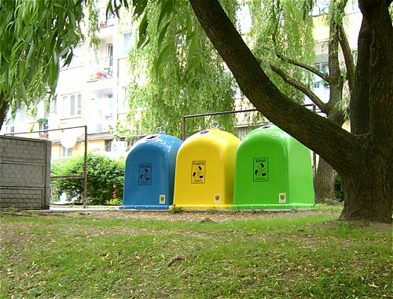

11. Zadanie na dziś : -posegreguj wspólnie z Rodzicami śmieci w domu , pamiętaj o rękawiczkach ochronnych
12. Wykonaj zgodnie z poleceniem, pokoloruj tez kontenery -karta pracy do wydruku
POWODZENIA.



